阅读指南

一、浏览建议

如果只想知道结论——
- 直接打开主报告，跳至第六节「题库与考练助学体系设计方案」
- 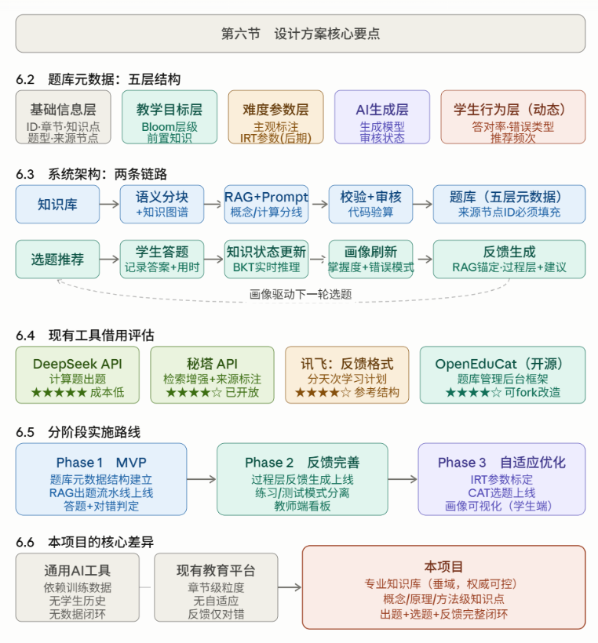

如果想知道结论怎么来的——
- 打开主报告，按节阅读对应部分：
- 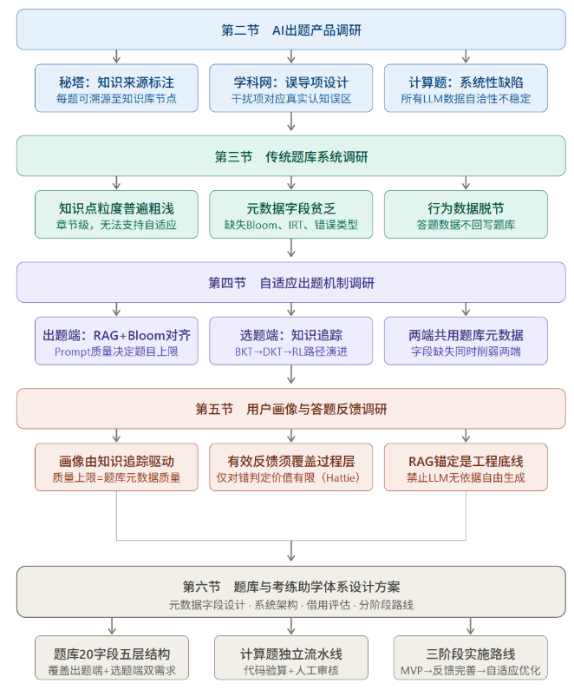

如果想看具体的分析细节——
- 打开对应文件夹内的【附_xxx】文件：

如果想看原始数据——
- 【各平台测试结果】
- 【各题库调研结果汇总】
- 截图、论文PDF：第四、五部分的上传GitHub时出现问题，需本地下载插件处理，暂未上传。各平台原始截图、调研网页、引用论文PDF原文均存于本地，需要时可单独发送

二、问题
我们的项目中，“出题”究竟是什么意思？
是让AI从无到有、根据知识库自主生成新题目——还是从已有题库里有目标地挑选和推送题目？
（这两件事技术路径不同，实施优先级也不同，值得在推进之前想清楚。我自己倾向于两者都要，目前做的调研两个方向都有涉及，详情见第四部分。欢迎大家讨论。）

三、后续方向
关于后续计划，实施阶段——动手搭建原型系统——暂定期末周结束后启动（我最近真抽不开时间了。。。）。届时将优先参考6.4的借用评估结论（DeepSeek API + 秘塔API + OpenEduCat框架）推进MVP阶段。

四、感受及建议
调研过程中体验了十几个平台，有几个产品层面的观察觉得值得记录一下：
1. 视频对话作为冷启动手段。
目前很多AI产品在用户首次使用时会引导做一段简短的视频或语音对话，快速建立初步了解和用户画像，同时让用户有更强的参与感。这其实可以替代我们系统里靠“探针题”冷启动的方案——成本更低、体验也更自然，可以考虑借鉴。
2. 实时状态播报。
和老师说的一样，AI一定要同步正在做的事情，比如"我在阅读你发的文章""我在书写代码""我在生成图片""我在渲染"，越具体越好，能明显减少用户在等待时的焦虑感（参考Claude的做法）。我们系统的出题+验算流水线本身有延迟，这个设计细节在实施时值得重视。
3. 多人同AI协作的场景。
Copilot支持多人同时与同一个AI对话，这个形式很适合小组研学场景。我们目前的设计是单用户练习，但如果后续要扩展到课堂或小组讨论场景，这个方向值得参考。

